## 三、网上购书系统软件需求规格说明

# 1范围

## 1.1标识

本系统只适用于windows操作系统下安装及使用。

|  |  |  |  |  |
| --- | --- | --- | --- | --- |
| 文件状态：  [ ]草稿  [ √ ]正式发布  [ ]正在修改 | 报告编号 | 网上购书系统软件需求规格说明  WebShopping-003 | | |
| 当前版本 | V1.0 | | |
| 编写人 | XXX | 编写日期 | 2012-9-11 |
| 审批人 | 05小组 | 审批日期 | 2012-9-15 |
| 保密级别 | …… | | |

## 1.2系统概述

网上购书系统是便于书商和购买者之间交易的网络平台系统。实现游客浏览图书，搜索图书；游客注册会员，修改密码，会员修改信息、购买图书、订单管理，提交订单，订单查询；销售排行；新书上架；网站公告。

开发软件名称：网上购书系统

项目的提出者：XXX出版公司 XXX书店

开发方名称：，XXX软件公司

开发者：软件专业第五小组

开发负责人：第五小组组长

用户：书店会员、管理人员、游客

## 1.3文档概述

此需求规格说明书对《网上购书系统》软件做了全面细致的用户需求分析，明确所要开发的软件应具有的功能、性能与界面，使系统分析人员及软件开发人员能清楚地了解用户的需求，并在此基础上进一步提出概要设计说明书和完成后续设计与开发工作。

本说明书的预期读者为客户、业务或需求分析人员、测试人员、用户文档编写者、项目管理人员。

## 1.4基线

1.网上购书系统可行性分析报告 V1.0

2.软件开发计划书 V1.0

# 2引用文件

1.中华人民共和国国家标准GB T-8567-2006

# 3需求

## 3.1所需的状态和方式

本系统所需的状态和方式没有特殊需求。

## 3.2需求概述

### 3.2.1目标

本系统希望通过利用日益繁荣的网络，为传统书店打造一个新的销售平台。本系统希望通过电子信息化的手段对书店的销存等环节进行管理，以达到人力与设备费用的减少，服务能力的提高，管理信息服务的改进，工作人员利用率的提高等目标。

### 3.2.2运行环境

#### 3.2.2.1硬件环境

A．CPU：2.2 GHz及以上

B．内存：最少128M可用内存，建议512M 以上

C．硬盘：最少5G可用磁盘空间，建议10G以上

D．显示：1280x1024分辨率及以上

#### 3.2.2.2软件环境

A．Windows XP 以上的操作系统

B．Visual Studio 2008/2010

C．.NET Framework 4.0

D．Navicat 8.0及以上

E．Office 2000应用软件

### 3.2.3用户的特点

图书管理员，负责图书入库、出库、图书售卖、图书配送，工作非常繁重，本系统能够帮助用户更加高效的工作。

游客、会员，通过网络可以方便、快捷的查询图书，可以通过系统直接购买图书。

### 3.2.4关键点

本网上购书系统就是实现图书的在线查找，销售，以及图书的在线管理等功能。这种系统的优势在于系统简单，功能强大，扩展能力良好以及能够方便的跨地域操作等性能。

### 3.2.5约束条件

本网上购书系统最好只应用于中小企业的。在功能上还可进一步实现安全防范、支付平台、后台管理、营销管理、与E-Mail和因特网电话集成起来，成为真正的网上购书系统软件。

## 3.3需求规格

### 3.3.1软件系统总体功能/对象结构

1、系统结构图

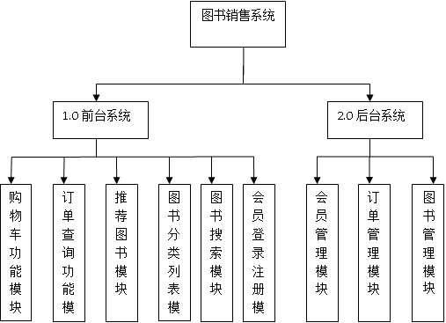

### 图3－1系统结构图

### 3.3.2软件子系统功能/对象结构

1. 用户管理模块

用户管理模块

注册

登录

图3－2 用户管理模块图

1. 目录管理模块

目录管理主要有门类管理、分类管理、商品管理、商品详情管理。其中门类管理、分类管理和商品管理有添加修改和删除功能，商品详情管理有商品详情修改功能。管理员可以创建门类，对过选择门类来创建分类，对过选择门类、分类，来创建商品目录。商品管理可以将商品关联到多个分类，也可以从某个分类中移除。如下图3－3所示：

目录管理模块

门类管理

分类管理

增加

修改

删除

增加

修改

删除

图3－3 目录管理模块图

目录管理的系统流程图：如图3－4所示。

设计添加目录界面

实现删除目录功能

删除目录

使用datalist实现

浏览目录

实现目录添加功能

判断是否有书

图3－4 目录管理的系统流程图

删除目录流程图：如图3－5所示。

用户选择目录

不执行任何操作

提示错误信息

执行删除语句

提示成功信息

单击删除按钮

判断是否有商品

图3－5 删除目录流程图

1. 商品管理模块

商品管理模块实现对有关商品的所有功能，不要包括商品的搜索、获取指定目录下的商品及商品信息的增加、删除、修改等功能。如下图3－6所示：

商品管理模块

修改

搜索

增加

删除

获取商品

图3－6 商品管理模块图

1. 搜索

搜索有两种方式，普通搜索和精确搜索，普通搜索完成在标题中搜索，精确搜索完成在标题跟商品描述中搜索。

1. 购物车

系统提供两种购物车的实现，一种普通的购物车，一种AJAX购物车。使得用户可以多选择。

用户通过点击添加商品到购物车，当用户下订单定时，用户的临时购物车就会与用户的账户关联，由于临时购物车也可以工作，因此即使在开发了顾客账户管理系统后，用户在结账之前仍然无需提供任何额外信息，如用户登录或者创建一个新的用户。

目前或许保存购物车的最好方法可能是为每个购物车生成一个唯一的ID，采用全局唯一标识符（GUID）来实现，然后以cookie和session数据的形式保存在用户的计算机中，这种方法的好处是即使用户的浏览器是禁用cookie的，系统程序也能够基于session数据正常工作。如下图3－7所示：

图3－7购物车模块图

购物车模块

清空购物车

更新数量

移除商品

添加商品

计算价格

添加商品到购物车流程图

用户添加商品

获取购物车

保存

添加商品到购物车

更改车中数量

是否有此商品

图3－8 用户添加商品到购物车流程图

1. 订单管理

订单管理模块实现对用户所下订单的管理。不要包括订单接收地址的设置、商品接收地走红的设置、订单的处理和猎取订单中的商品信息等功能。

订单采用邮件通知用户。当用户下订单成功后，会给用户发送一封确认邮件。等到发货后由发货单位给用户再次发送发货通知邮件。

管理员通过输入相应的查询参数（如根据日期、订单号、状态、用户名等），系统返回对应的订单，以及订单的状态。订单管理员根据得到的通知，更改相应的订单状态。

如下图3－9所示：

订单管理模块

添加商品

获取商品

查看订单

获取地址

订单信息

接收地址

订单地址

保存地址

图3－9订单管理模块图

1. 商品推荐

商品推荐有多同的类型，如：销售升级商品，关联销售，将行色商品放在主页上。

本项目将采用综合“销售升级商品”和“关联销售”的方法来实现。

商品推荐为系统自动执行，当用户查看某商品的详细信息时，在此商品下面列出其他顾客在选择此商品的同时还选择了以下产品，有利于挖掘潜在客户。

1. 邮件系统(错误处理及订单通知)

错误报告，本本项目中，将通过电子邮件的方式发送给网站管理员，另外也可以现实性入事件日志，或者保存到数据库，还可以保存到一个文本文件里。

另外还通过邮件系统在客户开出订单，在库存检查，在发货后等地方发送通知邮件。

1. 新闻管理

新闻管理模块

添加分类

删除分类

修改分类

图3－10新闻管理模块图

1. 公告管理

发布、管理站内公告，方便游客/用户第一时间了解购书系统的最新消息。

### 3.3.3描述约定

通常使用的约定描述(数学符号、度量单位等)。

## 3.4 CSCI能力需求

用户查询、购买设计说明：

1、输入项

表3－1 输入项表

|  |  |  |
| --- | --- | --- |
| **数据项** | **类型** | **数据精度** |
| 图书项ID号 | 整型 |  |
| 出版ID号 | 整型 |  |
| 作者名 | 字符型 | 40 |
| 书名 | 字符型 | 255 |
| 客户唯一ID | 整型 | 40 |
| 客户名称 | 字符型 | 40 |

2、处理过程

会员登录系统后，通过检索条件查询所需书籍，然后加入购物车，最后确定购买，生成订单写入数据库。

3、输出项

表3－2输出项表

|  |  |  |
| --- | --- | --- |
| **数据项** | **类型** | **数据精度** |
| 图书项ID号 | 整型 |  |
| 出版ID号 | 整型 |  |
| 作者名 | 字符型 | 40 |
| 书名 | 字符型 | 255 |
| 已销售量 | 整型 |  |
| 单价 | 货币 |  |
| 购买数量 | 整型 |  |
| 客户名称 | 字符型 | 40 |
| 订单唯一ID | 整型 |  |
| 订单生成日期 | 日期型 |  |
| 收件人姓名 | 字符型 | 40 |
| 送货地址 | 字符型 | 255 |
| 总价 | 货币 |  |

## 3.5 CSCI外部接口需求

游客/用户，通过广域网登陆商城，进行注册登陆、图书浏览/查询/购买，订单查询。

## 3.6 CSCI内部接口需求

游客/用户，通过用户管理模块登录网上书城；根据用户输入的信息查询图书信息表显示查询结果；用户支付购物车中的商品，生成订单、配送信息存入订单信息表。

## 3.7 CSCI内部数据需求

内部数据需求在详细设计时确定。

## 3.8适应性需求

满足企事业单位使用的需求（记录量控制在1000项内）。

对前面提到的运行环境要求不应存在困难。

## 3.9保密性需求

注册用户的密码信息需要严格保密。

## 3.10保密性和私密性需求

支付的安全性、支付信息的私密性需要严格保密，建议直接使用成熟的支付产品，例如支付宝、快钱、财付通等。

## 3.11CSCI环境需求

本系统运行环境要求：

显示器分辨率：最低1024*768

网络环境：广域网

操作系统：Windows XP及更高版本具有WIN32 API的操作系统之上。

浏览器：IE7及以上

## 3.12计算机资源需求

### 3.12.1计算机硬件需求

|  |  |
| --- | --- |
| CPU | 2.2 GHz及以上 |
| 内存 | 最少128M可用内存，建议512M以上 |
| 硬盘 | 最少5G可用磁盘空间，建议10G以上 |
| 显示 | 1280x1024分辨率及以上 |

### 3.12.3计算机软件需求

|  |  |
| --- | --- |
| 操作系统 | windows XP 及以上 |
| 应用软件 | Visual Studio 2008 |
| .NET Framework 4.0 |
| Navicat 8.0及以上 |
| Office 2000 |

### 3.12.4计算机通信需求

网络需要连通广域网，带宽2M及以上。

## 3.13软件质量因素

1、一般操作的响应时间应在1~2秒内

2、用户可在本系统下实现多种用户要求的功能

3、对于系统的重要数据都有密码保护，具有一定的安全性

4、用户输错数据都有提示信息，具有较好的容错性能

5、用户的封闭性较好，用户基本上在提示信息下输数据

## 3.14设计和实现的约束

略。

## 3.15数据

1、静态数据

需要创建七个表的静态数据。

1. 图书信息表：此表存放图书信息类型信息。

表3－3图书信息表

|  |  |  |  |
| --- | --- | --- | --- |
| 字段 | 字段名 | 类型 | 宽度 |
| 图书ID号 | ItemId | Int | Not null |
| 出版ID号 | PublisherId | Int | Not null |
| 作者名 | Author | Nvarchar(40) | Not null |
| 已销售量 | Salenum | Int | Not null |

1. 图书项信息表：此表存放图书项的信息。

表3－4图书项信息表

|  |  |  |  |
| --- | --- | --- | --- |
| 字段 | 字段名 | 类型 | 宽度 |
| 图书项唯一ID | PKId | Int | Not null |
| 书名 | Name | Nvarchar(255) | Not null |
| 说明 | ImageFileSpec | Nvarchar(255) | Null |
| 单价 | UnitPrice | Money | Not null |

1. 图书分类信息表：此表存放图书的分类信息。

表3－5图书分类信息表

|  |  |  |  |
| --- | --- | --- | --- |
| 字段 | 字段名 | 类型 | 宽度 |
| 分类唯一ID | PKId | Int | Not null |
| 分类描述 | Description | Nvarchar | Not null |

1. 图书项与分类关联信息表：此表存放图书和分类的关联关系

表3－6图书项与分类关联信息表

|  |  |  |  |
| --- | --- | --- | --- |
| 字段 | 字段名 | 类型 | 宽度 |
| 图书项ID号 | ItemId | Int | Not Null |
| 分类ID号 | CategoryId | Int | Not Null |

1. 客户信息表：此表存放客户的注册、登陆信息

表3－7客户信息表

|  |  |  |  |
| --- | --- | --- | --- |
| 客户唯一ID | PKId | Int | Not Null |
| 客户EMAIL | Email | Nvarchar(50) | Not Null |
| 客户登陆密码 | Password | Binary(24) | Not Null |
| 客户名称 | Name | Nvarchar(40) | Null |

1. 订单信息表：此表存放订单的详细信息

表3－8订单信息表

|  |  |  |  |
| --- | --- | --- | --- |
| 字段 | 字段名 | 类型 | 宽度 |
| 订单唯一ID | PKId | Int | Not null |
| 客户ID号 | customerId | Int | Not null |
| 订单状态 | Status | Int | Not Null |
| 订单生成日期 | orderDate | Datetime | Not Null |
| 收件人姓名 | Shiptoname | Nvarchar(40) | Null |
| 送货地址 | Shiptoadress | Nvarchar(255) | Not null |
| 总价 | Subtotal | Money | Not Null |

1. 订单项信息表：主要存放订单的信息

表3－9订单项信息表

|  |  |  |  |
| --- | --- | --- | --- |
| 字段 | 字段名 | 类型 | 宽度 |
| 订单ID号 | OrderId | Int | Not null |
| 图书项ID号 | ItemId | Int | Not null |
| 单价 | Unitprice | Money | Not null |
| 购买数量 | Quantity | Int | Not null |

2、动态数据

输入数据：菜单选项，查找关键字，新建记录项。

输出数据：由查询关键字确定的数据库记录集合。

内部生成的数据：中间查询结果。

## 3.16操作

操作过程说明

用户登录：输入正确的用户名+密码，登陆进系统。

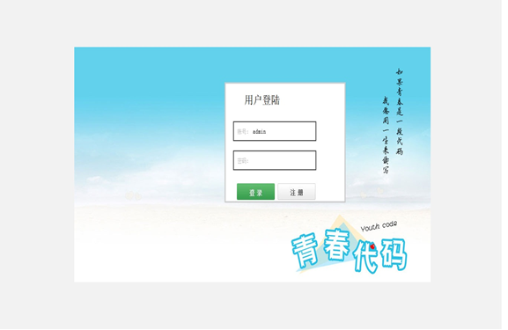

图3－11用户登录窗口

用户注册：填写相关注册信息，校验通过后，注册成功

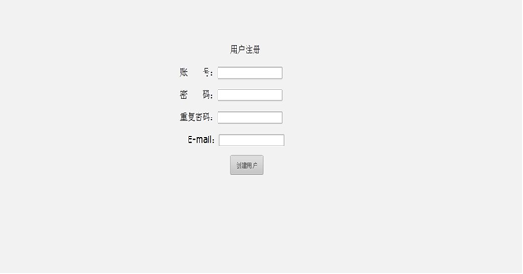

图3－12用户注册窗口

购物模块：选择书目加入购物车

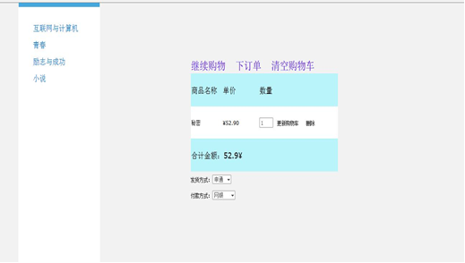

图3－13购物模块窗口

图书信息查看：根据选择的书目，显示该书目的详细信息

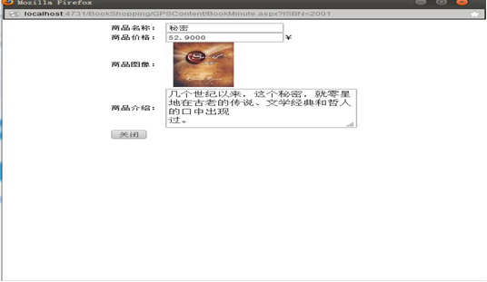

图3－14图书信息查看窗口

## 3.17故障处理

正常使用时不应出错，若运行时遇到不可恢复的系统错误，必须保证数据库完好无损。

## 3.18算法说明

略。

## 3.19有关人员需求

6名开发人员，了解软件开发过程，熟悉开发语言。

## 3.20有关培训需求

暂无。

## 3.21有关后勤需求

暂无。

## 3.22其他需求

暂无。

## 3.23包装需求

暂无。

## 3.24需求的优先次序和关键程度

用户注册/登陆、图书入库、图书出库、图书查询、导入图书信息、图书购买。

# 4合格性规定

合格性方法，如：专用工具、技术、过程、设施、验收限制。

# 5需求可追踪性

本系统的设计、开发、测试、分析、评审、验收等均符合国标的合格性要求。

# 6尚未解决的问题

暂无。

# 7注解

本需求分析说明书为《软件工程》课程的实训项目，希望通过《网上书店》电子商务网站的设计开发，了解软件文档的相关标准和编写原则，训练并掌握软件各类文档写作技巧。

7**.1定义**

WebShopping：本网上购书系统的简称。

7**.2参考资料**

《ASP.NET交互式Web数据库程序设计》

《ASP.NET通用模块及典型系统开发》

《ASP数据库系统开发案例精选》

《电子商务系统建设与管理》

# 附录

暂无。